Муниципальное бюджетное образовательное учреждение
средняя общеобразовательная школа №2 г. Цимлянска

Сочинение

« История одной судьбы»

Выполнила: ученица 7 «Б» класса
Донецкая Екатерина
Проверила: учитель русского языка
Бочарова Наталья Юрьевна
МБОУ СОШ №2 г. Цимлянска

2015 год

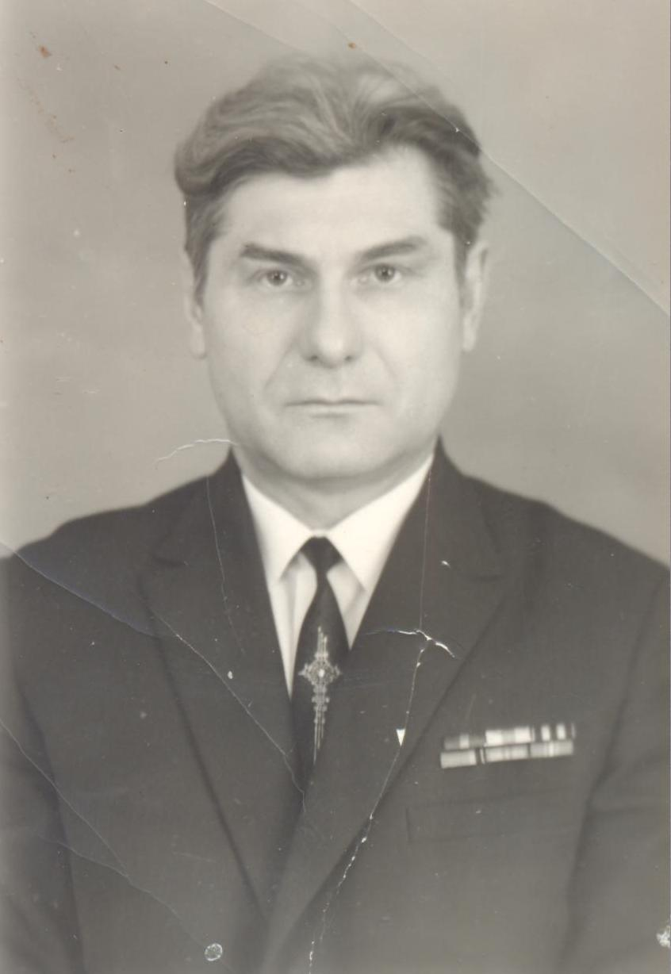
Я хочу вам рассказать о своем прадедушке, которого знаю только по фотографии и по рассказам моей прабабушки, она еще благодаря Господу и моей бабушке жива.
Мой прадедушка, которого звали Кузнецов Валентин Сергеевич, родился 16 апреля 1923 года в г. Ростове-на-Дону. В тот роковой день, когда началась война, он со своими одноклассниками отмечал на берегу Дона окончание школы и получение аттестата зрелости. Каждый из этих мальчишек и девчонок мечтал о прекрасном будущем, но их мечтам не удалось сбыться. Их юность пришла на страшные годы войны (из 18 ребят 10«А» класса средней школы №22 вернулись с войны только 2 человека).
Утром 23 июня прадедушка, веселый, вернулся домой, а его мать, обливаясь слезами, собирала два военным вещевых мешка: для мужа и для старшего сына. Еще совсем юный, ничего не понимающий, прадедушка отправился на фронт со своим отцом. На вокзале они простились, и, как оказалось, навсегда. Мой прапрадедушка погиб в 194$ году на Миусе. Сначала моего прадедушку направили в г. Грозный на краткосрочные курсы командного состава, где он получил звание младшего лейтенанта, а затем на южный фронт. В это время немцы рвались к черному морю. Шли ожесточенные бои за Новороссийск, Керчь, Феодосию. Силы были неравны. Враг был хорошо вооружен. Под Керчью батальон, в котором сражался мой прадедушка, был окружен неприятелем. Командир батальона застрелился, политрук бросился в море. Командование принял на себя мой прадедушка. Атаку за атакой отражал батальон. Но силы были неравные. Моего прадедушку сильно контузило от взрыва бомбы. Очнулся он от толчков своих друзей на подводе. От них он узнал, что, если он не поднимется, немцы его расстреляют. Прадедушка хотел подняться, но острая боль пронзила его тело. Он был ранен в правую ногу. Тогда товарищи подхватили его, и под громкий лай овчарок колонна военнопленных направилась в г.Керчь. Так мой прадедушка попал в плен, и для него начались круги ада. Перед городом Керчью был огромный оборонительный ров, который вырыли жители города. В этот ров немцы спустили овчарок, а военнопленные должны были перепрыгнуть его, кто не мог, тот падал в ров, и на него травили овчарок. Моего прадедушку подхватили сибиряки (солдаты из Сибири) и вместе с ним перепрыгнули этот зловещий ров. Шел сильный дождь. Военнопленных привели на центральную площадь города. Они долго стояли под проливным дождем, замерзшие, голодные, промокшие до нитки. Затем их поместили в церковь. Среди военнопленных был врач. Он осмотрел рану моего прадедушки, перебинтовал ее и затем лечил травами, которые росли вокруг.
Через неделю их, голодных, погнали на вокзал. Местное население бросало им в толпу хлеб, морковь, картошку. Если немцы видели, что кто-то ест брошенное, расстреливали на месте. Моему прадедушке удалось спрятать морковку и картошку, позже он разделил их со своими товарищами.
На вокзале их погрузили, как скот, в вагоны и направили в Румынию. Так мой прадедушка два с половиной года провел в плену. На территории лагеря была организована подпольная ячейка, во главе которой стояли офицеры Советской армии, среди которых был и мой прадедушка. Они готовили побег. Во время очередной бомбежки лагеря нашими летчиками, 132 военнопленных бежали из лагеря. Это был конец октября - начало ноября. Голодные, оборванные, больные, они добрались до передовой наших войск. В пути питались замерзшими кореньями, травами.
В этот момент шел бой под Софией (столица Болгарии). Высота 113 переходила то к немцам, то к нашим войскам. Бой был ожесточенный. Военнопленным, которые только что прибыли, вручили винтовки старого образца и отдали приказ: идти в бой, чтобы кровью смыть свое предательство. Тогда всех, кто попадал в плен, считали предателями. Из 132 военнопленных осталось три человека в живых. Моему прадедушке повезло, его тяжело ранило в обе ноги и он был направлен в госпиталь в г. Кишинев. Затем, когда он поправился, он освобождал Кенигсберг, Чехословакию, Польшу, Румынию, Венгрию. В 1945 году был опять тяжело ранен в голову и ноги, день Победы встретил в госпитале в г. Грозном. В 1946 году прадедушка вернулся домой инвалидом на костылях с орденами Ленина, Славы, с медалями за взятие Кенигсберга, Праги, Варшавы, и другие.
Но беды и горести с победой для моего прадедушки не закончились. Всю свою жизнь он носил клеймо предателя Родины и поэтому по характеру был замкнутым и немногословен. Очень любил песню «На безымянной высоте» и глаза наполнялись слезами, когда слушал: «их оставалось только трое из 18 ребят...»
Мой прадедушка очень хотел продолжить карьеру военного после войны и для этого снял инвалидность, но ему не позволили это сделать, так как он был в плену.
Прадедушка окончил Ростовский инженерный институт железнодорожного транспорта. В десятке лучших был направлен по путевке сначала на Урал, затем в Сибирь, где он работал начальником МТС. По семейным обстоятельствам (моя бабушка, его дочь, сильно заболевает) он вместе с семьей вынужден был вернуться в родной город, где он работал инженером, начальником цеха, мастером. По словам моей прабабушки и бабушки, по отзываем его товарищей, мой прадедушка был очень честный, прямолинейный, отзывчивый, добрый человек. Но карьеру в своей жизни он не сделал, так как был в плену. Умер прадедушка рано, в 64 года. Сказались нелегкие годы плена и грозные годы войны.
После смерти прадедушки мою прабабушку и бабушку вызывали КГБ и показывали материалы и фотографии прадедушки. Он был сфотографирован на фоне виселицы в лагере, в камере. На его документах было написано только одно короткое слово «благонадежен». Офицер КГБ сказал моим родным, что они могут гордиться их мужем и отцом, что это был преданный солдат своей Отчизне. Жаль, что этих слов так и не услышал мой прадедушка.
Моя бабушка, Донецкая Валентина Валентиновна,(дочь моего прадедушки) окончила Ростовский государственный педагогический институт, факультет иностранных языков, отделение французского и немецкого языков. И по воле судьбы прошла весь военный путь своего отца. Побывала в Керчи, Румынии, Чехословакии, Польше, Болгарии, Венгрии. А в Германии у нее очень много друзей. И каждый рад, когда она приезжает к ним, она вспоминает о войне и о ее верном солдате, чтобы помнили об этом следующие поколения и чтобы в мире больше не было таких жестоких войн, которые унесли миллионы и покалечили тысячи человеческих жизней и судеб.
Я горжусь своим прадедушкой и в дальнейшем постараюсь, чтобы о его подвиге узнали и мои дети. Портрет моего прадедушки висит в моей комнате. На меня глядит молодой, симпатичный юноша с добрыми глазами, чья юность выпала на военные лихие годы, и который до последнего вздоха любил свою Родину и был преданным и честным солдатом.
Его ордена и медали бережно хранятся в нашей семье и, иногда кажется, что мой прадедушка среди нас, и порою хочется с ним поговорить о войне и услышать то, что не успел еще рассказать, да и не мог, мой прадедушка о том сложном для нашей Родины времени.

Кузнецов Валентин Сергеевич с женой о дочерью Валей.
